Министерство науки и высшего образования Российской Федерации
Федеральное государственное бюджетное образовательное учреждение высшего образования
«Российский химико-технологический университет имени Д.И. Менделеева»
Кафедра информационных компьютерных технологий

ОТЧЕТ ПО ЛАБОРАТОРНОЙ РАБОТЕ № 7

Выполнил студент группы КС-30 Рамодин Георгий Феликсович
Ссылка на репозиторий: https://github.com/MUCTR-IKT-CPP/KS_30_RamodinGF_Algoritms

Приняли: Пысин Максим Дмитриевич
Краснов Дмитрий Олегович
Лобанов Алексей Владимирович
Крашенинников Роман Сергеевич

Дата сдачи: 20.04.2026

Оглавление
Описание задачи. 2
Описание метода/модели. 2
Выполнение задачи. 4
Заключение. 16

В рамках лабораторной работы необходимо изучить одно из двух деревьев поиска:
- Декартово дерево (https://habr.com/ru/post/101818/)
Для этого его потребуется реализовать и сравнить в работе с реализованным ранее AVL-деревом. Для анализа работы алгоритма понадобиться провести серии тестов:
- В одной серии тестов проводится 50 повторений
- Требуется провести серии тестов для N = 2^i элементов, при этом i от 10 до 18 включительно.
В рамках одной серии понадобится сделать следующее:
- Генерируем N случайных значений.
- Заполнить два дерева N количеством элементов в одинаковом порядке.
- Для каждого из серий тестов замерить максимальную глубину полученного деревьев.
- Для каждого дерева после заполнения провести 1000 операций вставки и замерить время.
- Для каждого дерева после заполнения провести 1000 операций удаления и замерить время.
- Для каждого дерева после заполнения провести 1000 операций поиска.
- Для каждого дерева замерить глубины всех веток дерева.
Для анализа структуры потребуется построить следующие графики:
- График зависимости среднего времени вставки от количества элементов в изначальном дереве для вашего варианта дерева и AVL дерева.
- График зависимости среднего времени удаления от количества элементов в изначальном дереве для вашего варианта дерева и AVL дерева.
- График зависимости среднего времени поиска от количества элементов в изначальном дереве для вашего варианта дерева и AVL дерева.
- График максимальной высоты полученного дерева в зависимости от N.
- Гистограмму среднего распределения максимальной высоты для последней серии тестов для AVL и для вашего варианта.
- Гистограмму среднего распределения высот веток в AVL дереве и для вашего варианта, для последней серии тестов.

Описание метода/модели
1. Деревья бинарного поиска (BST)
Бинарное дерево поиска — это структура данных, в которой каждый узел содержит ключ, и для любого узла выполняется инвариант: все ключи в левом поддереве меньше ключа узла, а все ключи в правом поддереве — больше. Основные операции (поиск, вставка, удаление) выполняются за время O(h), где h — высота дерева. Проблема обычного BST состоит в том, что при неудачном порядке вставки дерево вырождается в список с высотой O(N), что делает все операции неэффективными.
2. AVL-дерево
AVL-дерево — это самобалансирующееся бинарное дерево поиска, предложенное Адельсон-Вельским и Ландисом в 1962 году. Ключевой инвариант: для каждого узла высоты левого и правого поддеревьев отличаются не более чем на 1. Это свойство называется балансом узла и принимает значения −1, 0 или +1.
При нарушении баланса после вставки или удаления выполняются повороты — локальные преобразования дерева, восстанавливающие инвариант за O(1). Различают четыре случая разбалансировки: левый-левый (одиночный правый поворот), правый-правый (одиночный левый поворот), левый-правый (двойной поворот) и правый-левый (двойной поворот).
Гарантированная высота AVL-дерева из N узлов составляет O(log N) — точнее, не более 1.44·log₂(N+2). Это обеспечивает наихудшее время всех операций O(log N).
3. Декартово дерево (Treap)
Декартово дерево, или treap (tree + heap), — это рандомизированная структура данных, совмещающая свойства бинарного дерева поиска и двоичной кучи. Каждый узел содержит два значения: ключ (key) и приоритет (priority). По ключам дерево является BST, а по приоритетам — кучей (обычно max-heap: приоритет родителя больше приоритетов детей).
Если приоритеты назначаются случайно и независимо, то структура дерева однозначно определяется набором пар (key, priority) и в среднем является сбалансированной. Математически доказано, что ожидаемая высота treap из N узлов равна O(log N) — конкретнее, около 2.5·ln(N).
Уникальность структуры обеспечивается теоремой: для данного набора пар (key, priority) с различными ключами и приоритетами существует ровно одно декартово дерево.
4. Операции в декартовом дереве
Декартово дерево строится на двух базовых операциях.
Split(T, k) — разбиение дерева T по ключу k на два дерева: L (все ключи ≤ k) и R (все ключи > k). Выполняется за O(h) рекурсивным спуском по дереву.
Merge(L, R) — слияние двух деревьев, где все ключи L меньше всех ключей R. На каждом шаге корнем становится узел с большим приоритетом, второе дерево рекурсивно сливается с соответствующим поддеревом. Выполняется за O(h).
На основе этих примитивов строятся все остальные операции. Вставка ключа k реализуется как Split по k, создание нового узла и два Merge. Удаление — как нахождение узла, Split его поддеревьев и Merge без него. Поиск аналогичен поиску в обычном BST.
Ожидаемая сложность всех операций составляет O(log N), причём константа в среднем меньше, чем у AVL-дерева, из-за отсутствия поворотов.
5. Сравнение AVL-дерева и декартового дерева
AVL-дерево гарантирует высоту O(log N) в наихудшем случае за счёт строгой балансировки при каждой модификации. Это влечёт накладные расходы на поддержание баланса: пересчёт высот, до двух поворотов при вставке и до O(log N) поворотов при удалении.
Декартово дерево достигает балансировки вероятностно, без явных поворотов. Его структура определяется случайными приоритетами, что делает вырождение крайне маловероятным. На практике treap часто быстрее AVL-дерева на операциях вставки и удаления из-за меньшего числа операций при поддержании структуры, хотя и не даёт детерминированных гарантий.
6. Метрики анализа
Максимальная глубина дерева — длина наидлиннейшего пути от корня до листа. Для AVL она ограничена 1.44·log₂N, для treap в среднем равна ~2.5·lnN.
Распределение глубин веток — набор глубин всех листьев дерева. У идеально сбалансированного дерева это распределение сосредоточено в узком диапазоне около log₂N. Гистограмма этого распределения позволяет визуально оценить степень сбалансированности.
Время операций замеряется как среднее по 50 повторениям серий из 1000 операций. Усреднение необходимо для сглаживания случайных флуктуаций, особенно существенных для treap из-за его рандомизированной природы.

Структура программы:
1. Замер времени
Для замеров используется std::chrono::high_resolution_clock — наиболее точные часы, доступные на платформе. Все измерения времени сводятся к двум вспомогательным функциям: now() возвращает текущий момент, elapsed_ns() вычисляет разность двух временных меток в наносекундах.
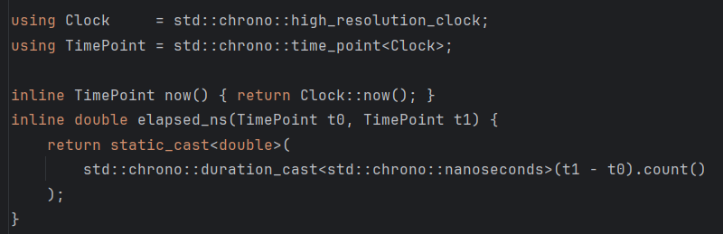
Рис. 1. Функции замера времени
Замер каждой операции выглядит единообразно: фиксируется момент до начала цикла из 1000 операций и момент после, результат делится на OPS=1000. Итоговая единица измерения — наносекунды на одну операцию.
2. Реализация AVL-дерева
Узел AVLNode хранит целочисленный ключ, поле height (высота поддерева с корнем в данном узле, у листа равна 1) и указатели на двух потомков.
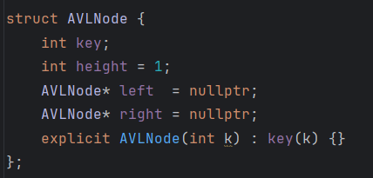
Рис 2. Структура AVLNode

Класс AVLTree содержит следующие вспомогательные приватные методы: h() возвращает высоту узла (0 для nullptr); bf() вычисляет балансовый фактор как разность высот левого и правого поддеревьев; upd() пересчитывает высоту узла после изменений структуры; rotR() и rotL() выполняют правый и левый одиночные повороты соответственно; balance() проверяет балансовый фактор и применяет нужный поворот из четырёх возможных случаев (LL, LR, RL, RR).
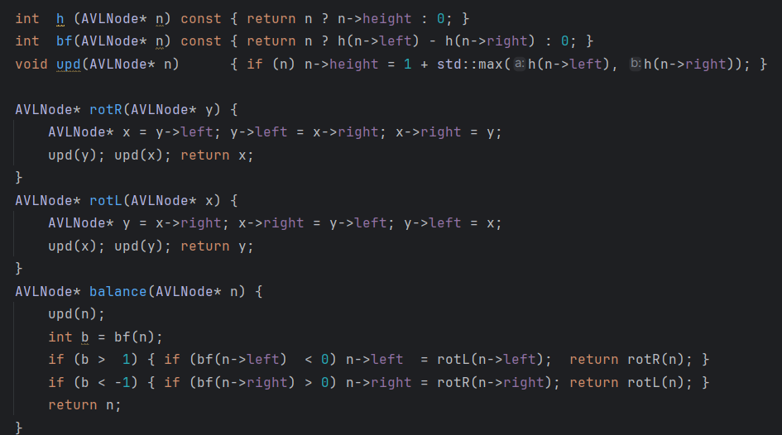
Рис.3. Вспомогательные методы и поворот

Вставка реализована рекурсивно: алгоритм спускается по дереву, сравнивая ключ с текущим узлом. На обратном ходу рекурсии в каждом узле вызывается balance(), которая пересчитывает высоту и при необходимости выполняет поворот. Дубликаты игнорируются.
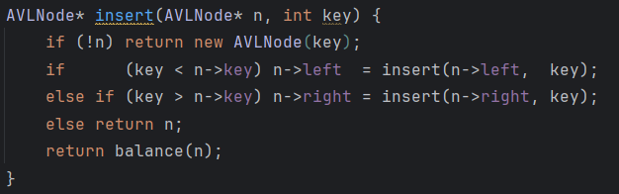
Рис. 4. Вставка в AVL-дерево

Удаление рассматривает три случая: если удаляемый узел имеет не более одного потомка, он просто заменяется этим потомком. Если у него два потомка, находится in-order successor — минимальный элемент правого поддерева, его ключ копируется в текущий узел, после чего сам successor рекурсивно удаляется. На обратном ходу снова вызывается balance().
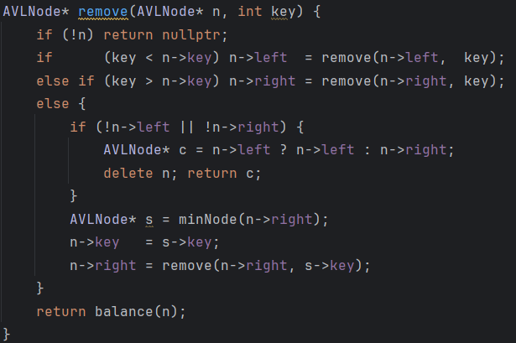
Рис. 5. Удаление из AVL-дерева

Поиск реализован итеративным спуском без рекурсии: сравниваем ключ с текущим узлом и идём влево или вправо. Благодаря гарантированной высоте O(log N) поиск завершается не более чем за 1.44·log₂N шагов. Операции maxDepth() и leafDepths() используют итеративный обход через явный стек, что исключает переполнение стека при больших N.
3. Реализация декартового дерева (Treap)
Узел TreapNode хранит целочисленный ключ, беззнаковый приоритет (назначается случайно при создании) и указатели на потомков. Класс Treap принимает в конструкторе seed для инициализации генератора std::mt19937.
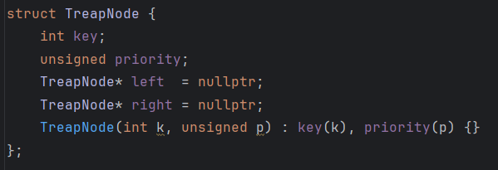
Рис. 6. Структура TreapNode

Операция Split разрезает дерево по значению pivot на два дерева L и R. Если ключ текущего узла меньше pivot, узел уходит в L, а правое поддерево рекурсивно разрезается. Иначе — узел уходит в R, рекурсивно разрезается левое поддерево.
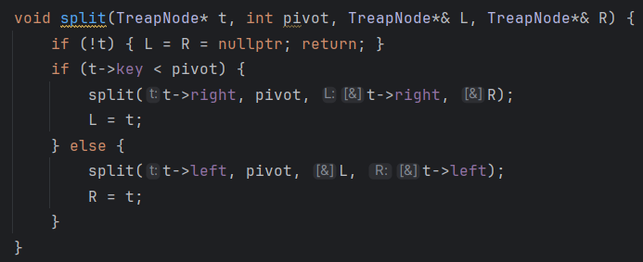
Рис. 7. Операция Split
Операция Merge сливает два дерева (все ключи L меньше всех ключей R), восстанавливая heap-свойство. На каждом шаге корнем результата становится тот из двух корней, у которого больший приоритет. Второе дерево рекурсивно сливается с соответствующим поддеревом выбранного корня.
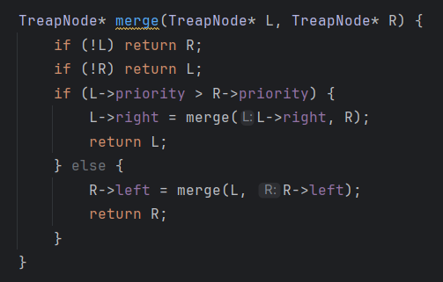
Рис. 8. Операция Merge
Вставка использует специальную версию splitUnique, которая одновременно разрезает дерево и проверяет наличие ключа — это позволяет обойтись одним проходом вместо двух. Если ключ уже существует, вставка не производится. Иначе создаётся новый узел со случайным приоритетом, и три части (L, новый узел, R) склеиваются двумя вызовами Merge. Новый узел автоматически занимает правильное место по приоритету.
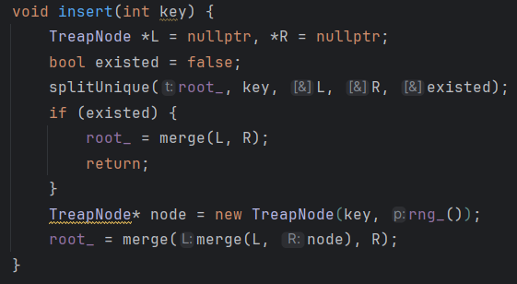
Рис. 9. Вставка в Treap
Удаление реализовано через прямой рекурсивный спуск по BST-свойству без использования Split. Когда нужный узел найден, его левое и правое поддеревья сливаются операцией Merge, а сам узел уничтожается. Это элегантнее, чем Split + Merge, и требует меньше операций.
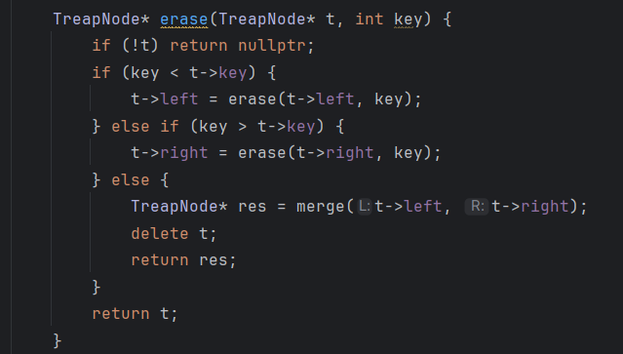
Рис. 10. Удаление из Treap
4. Генерация тестовых данных
Функция runCycle реализует один повтор серии для заданного N. Все тестовые ключи генерируются до запуска таймеров, чтобы генерация не влияла на измерения.
Основной массив из N уникальных ключей генерируется в диапазоне [1, 10·N]. Широкий диапазон снижает число коллизий, ускоряя генерацию. Ключи для вставки берутся из диапазона [10N+1, 20N] — они гарантированно не пересекаются с исходными данными. Ключи для удаления — случайное перемешивание исходного массива, первые 1000 элементов. Ключи для поиска содержат 50% существующих (hit) и 50% заведомо отсутствующих из диапазона [20N+1, 30N] (miss), что имитирует реальную нагрузку.
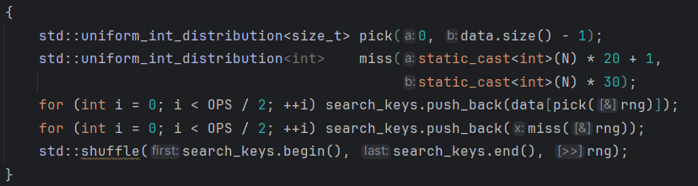
Рис. 11. Генерация ключей для поиска
5. Порядок замеров в одном цикле
Важен строгий порядок действий внутри runCycle, обеспечивающий корректность сравнения. Сначала оба дерева заполняются одинаковыми N ключами в одном порядке. Затем замеряется maxDepth — состояние дерева из N элементов до каких-либо операций.
При замере вставки 1000 новых ключей после измерения они немедленно удаляются, чтобы дерево вернулось к исходным N элементам. Это критически важно: без отката поиск и удаление проводились бы на дереве из N+1000 элементов, что искажало бы сравнение. Поиск замеряется на дереве из ровно N элементов. Замер удаления завершает серию.
Для последней серии (i = 18) после удаления ключи восстанавливаются, и функция leafDepths() собирает глубины всех листьев — это нужно для построения гистограмм.
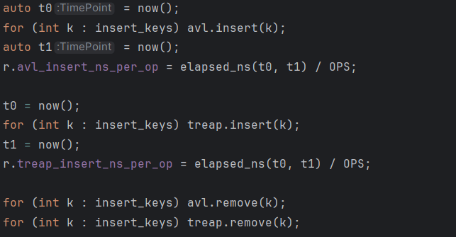
Рис. 12. Откат после замера вставки

6. Воспроизводимость результатов
Для каждого повтора seed вычисляется детерминированно из базового seed и параметров цикла с помощью смешивания через магические константы 0x9E3779B9 (золотое сечение) и 0x85EBCA6B (MurmurHash). При одном и том же BASE_SEED = 123456789 результаты идентичны при каждом запуске программы.
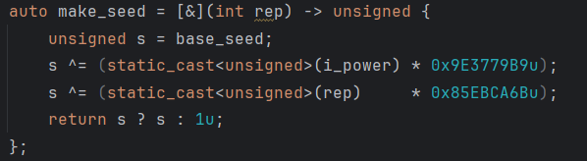
Рис. 13. Генерация seed для повтора
7. Запись результатов в CSV
Результаты записываются в два CSV-файла. Файл results_summary.csv содержит строку на каждый повтор каждой серии: номер серии, N, номер повтора, максимальные глубины обоих деревьев, а также среднее время каждой из трёх операций для AVL и Treap. Файл results_depths.csv содержит глубины листьев только для последней серии (i = 18): по одной строке на каждый лист каждого дерева в каждом из 50 повторений. Эти данные используются для построения гистограмм распределения глубин.
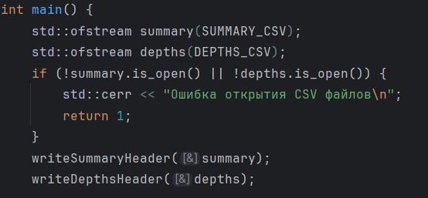
Рис. 14. Запись в csv

Результаты работы программы
Построенные графики
1. Среднее время вставки
AVL стабильно быстрее Treap на всём диапазоне N — примерно в 1.4–1.6 раза. При малых N (2¹⁰–2¹²) AVL держится в районе 180–190 нс, Treap — 270–320 нс. При росте N до 2¹⁸ AVL выходит на ~230 нс, Treap — на ~335 нс.
Интересно, что оба графика не монотонны: есть явные «провалы» на 2¹² и 2¹⁴, а затем подъём. Это, вероятно, эффект кэша процессора — при определённых размерах дерево лучше помещается в L2/L3 и операции работают быстрее. Общий тренд у обоих — медленный рост, соответствующий O(log N), а не линейный рост.
Почему AVL быстрее при вставке — на первый взгляд парадоксально, так как AVL делает повороты, а Treap нет. Причина в том, что вставка в Treap через splitUnique обходит дерево дважды (вниз при split и вверх при merge), тогда как AVL делает один рекурсивный спуск с поворотами только при необходимости.

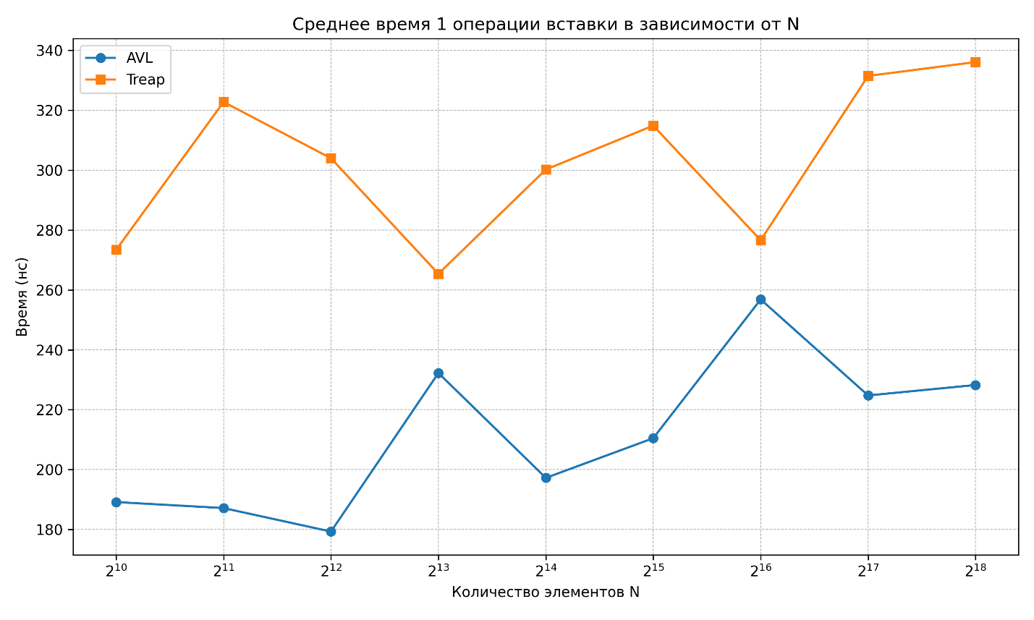
Рис. 15. График среднего времени вставки от N для AVL и Treap
2. Среднее время удаления
Оба дерева растут схожим образом, кривые практически параллельны. При малых N (2¹⁰–2¹³) AVL незначительно медленнее Treap: ~160–255 нс у AVL против ~150–235 нс у Treap. Начиная с 2¹⁵ картина меняется — Treap начинает опережать AVL, и к N = 2¹⁸ разрыв составляет ~760 нс у Treap против ~725 нс у AVL. То есть к большим N Treap становится медленнее.
Рост обоих деревьев хорошо соответствует O(log N): от 2¹⁰ до 2¹⁸ N выросло в 256 раз, а время — примерно в 4.5–5 раз, что согласуется с ростом log₂N (с ~10 до ~18, то есть в 1.8 раза по высоте, но время включает константные накладные расходы).
Почему Treap медленнее при удалении на больших N — при удалении через erase Treap вызывает merge(left, right) удалённого узла. Операция merge рекурсивна и при большой высоте дерева (~45 уровней у Treap против ~22 у AVL) проходит больший путь. AVL при удалении делает один спуск глубиной ~22 уровня. Высота дерева напрямую определяет время удаления.
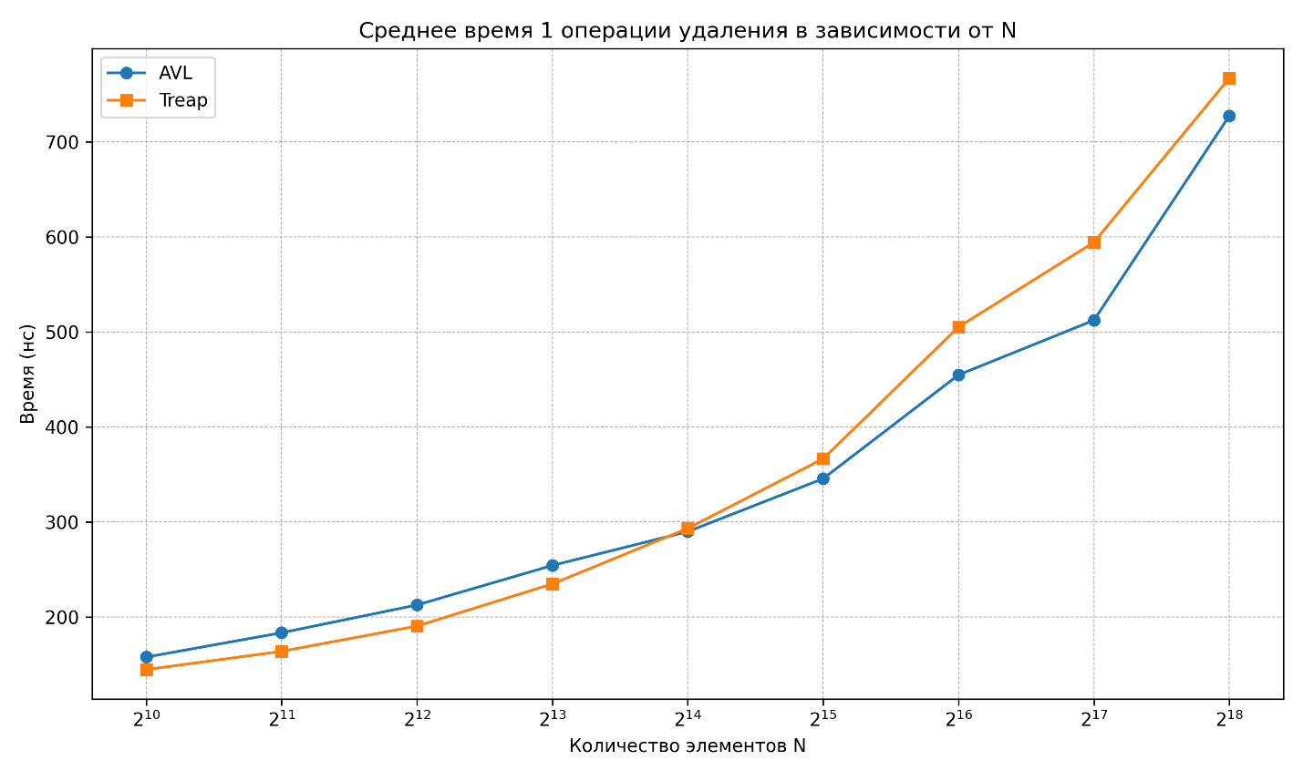
Рис. 16. График среднего времени удаления от N для AVL и Treap
3.Среднее время поиска
Это наиболее показательный график. AVL значительно быстрее Treap на всём диапазоне, и разрыв нарастает с ростом N. При N = 2¹⁰ разница невелика: ~33 нс (AVL) против ~42 нс (Treap). При N = 2¹⁸ разрыв становится принципиальным: ~170 нс (AVL) против ~256 нс (Treap) — в 1.5 раза.
Оба роста хорошо аппроксимируются O(log N), что подтверждает корректность реализации. Форма кривой Treap более выпуклая — это отражает тот факт, что высота Treap растёт как 2.5·ln(N), а у AVL как 1.44·log₂(N), и при больших N разница в высоте становится всё более ощутимой.
Поиск — единственная операция, где нет никаких структурных накладных расходов (ни поворотов, ни split/merge), и результат целиком определяется высотой дерева. Поэтому именно на поиске разница между деревьями проявляется наиболее чисто.

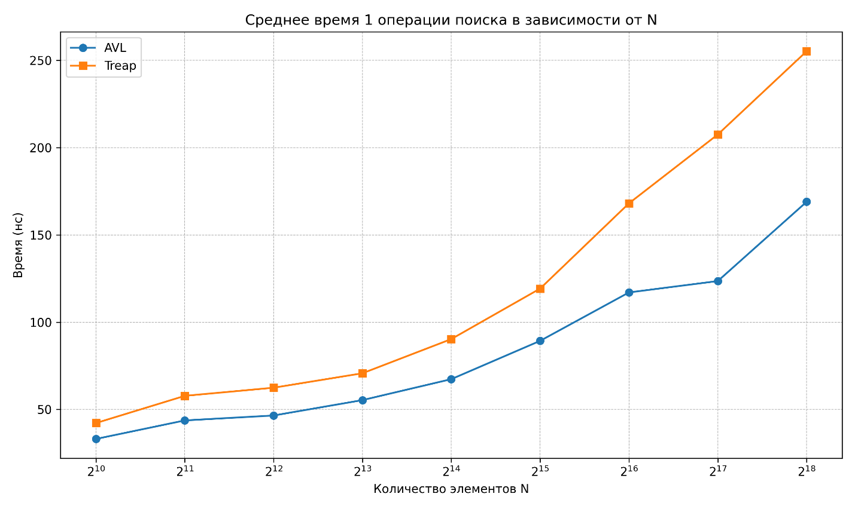
Рис. 17. График среднего времени поиска от N для AVL и Treap
4.Максимальная высота дерева
График подтверждает теоретические предсказания. AVL растёт от ~12 при N = 2¹⁰ до ~22 при N = 2¹⁸ — практически точно по формуле 1.44·log₂(N). Treap растёт от ~22 до ~45, что близко к теоретическим 2.5·ln(N) ≈ 2.5·18·ln(2) ≈ 31 для N = 2¹⁸ — реальные значения несколько выше из-за максимума по 50 повторениям (берётся худший из 50 случайных прогонов).
Важно, что оба графика строго монотонны и линейны в логарифмической шкале по N, что подтверждает O(log N) природу обеих структур. AVL-дерево при N = 2¹⁸ имеет максимальную высоту вдвое меньше, чем Treap. Именно этот разрыв в высоте и объясняет все наблюдаемые различия во времени поиска и удаления.

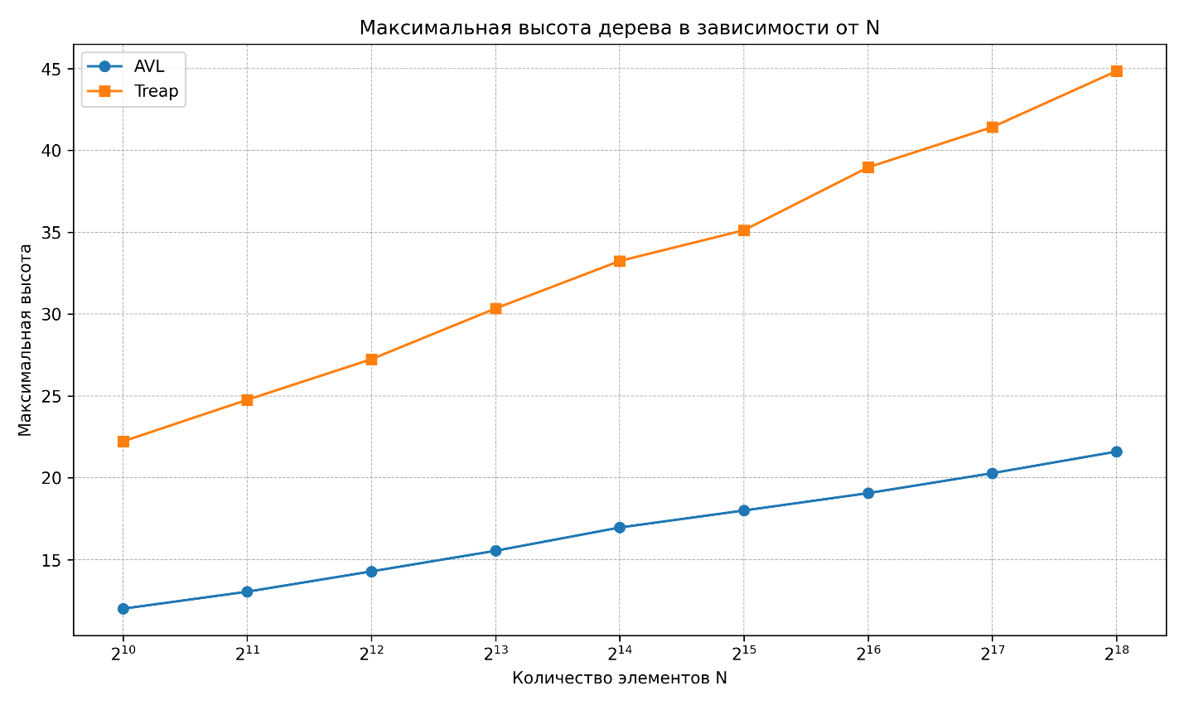
Рис. 18. Максимальная высота дерева в зависимости от N
5. Гистограмма максимальной высоты
График наглядно демонстрирует принципиально разную природу двух структур. AVL сосредоточен в диапазоне 21–22: из 50 прогонов 20 дали высоту 21 и 30 дали высоту 22. Разброс составляет всего 1 уровень. Это следствие детерминированной балансировки — структура AVL на одинаковом N практически не зависит от порядка вставки, потому что инвариант жёстко ограничивает высоту.
Treap разбросан в диапазоне 39–52 с пиком около 44–45. Распределение напоминает нормальное, что ожидаемо для суммы случайных величин. Разброс в ~13 уровней отражает вероятностную природу балансировки — каждый прогон даёт свою случайную структуру. Несмотря на то что математическое ожидание высоты Treap логарифмично, конкретные реализации существенно варьируются.
.

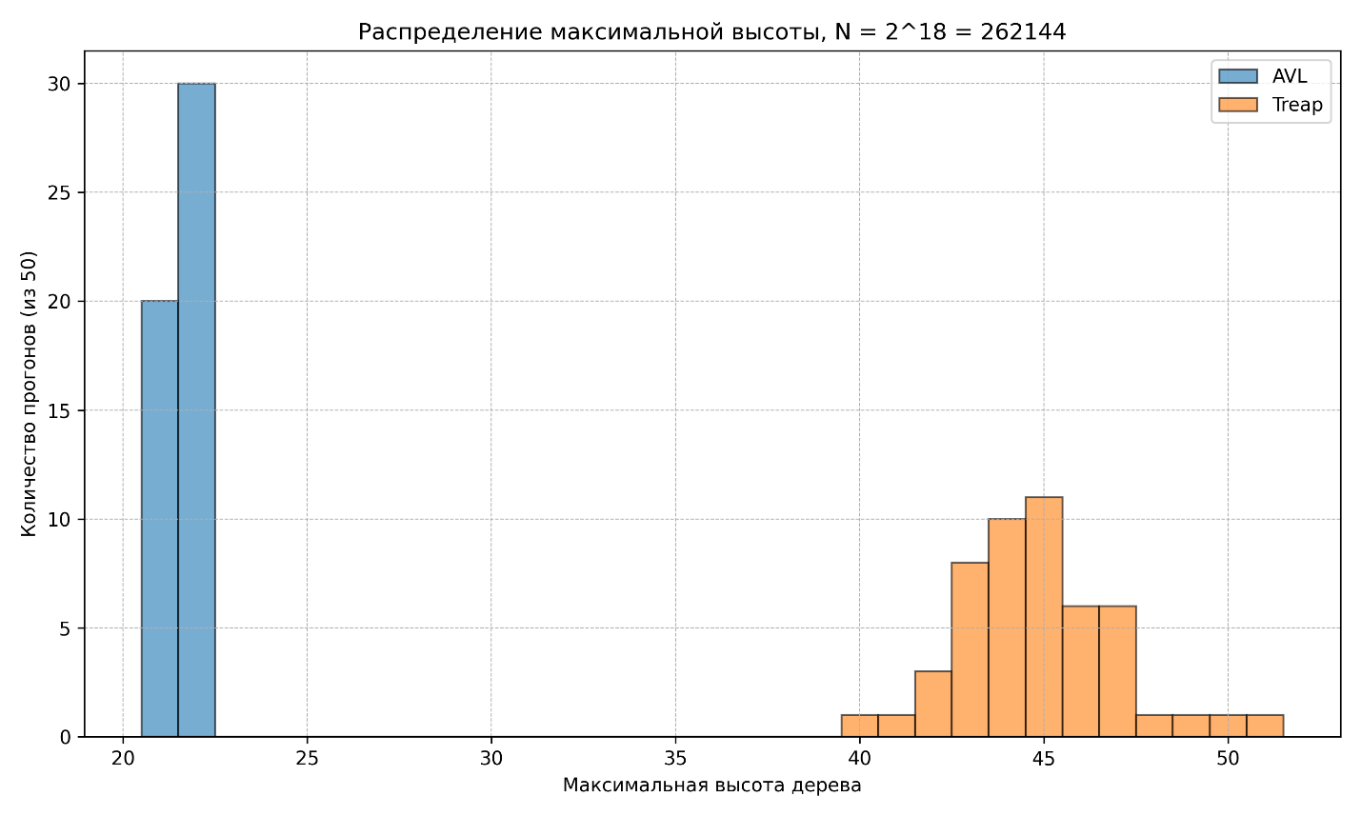
Рис. 19. Гистограмма распределения максимальной высоты
6. Гистограмма глубин листьев
AVL образует узкий острый пик в диапазоне 16–20 с максимумом на 18–19. Подавляющее большинство листьев (порядка 80%) сосредоточено в диапазоне высот 17–20 — трёх-четырёх уровнях. Это показывает, что AVL-дерево очень близко к идеально сбалансированному: почти все пути от корня до листа имеют одинаковую длину.
Treap образует широкое плоское распределение в диапазоне 14–53 с пологим максимумом около 22–26. Распределение значительно шире и симметричнее — это снова классическая форма, ожидаемая для случайной структуры. Наличие листьев на глубинах 40–53 объясняет медленное время поиска при больших N.
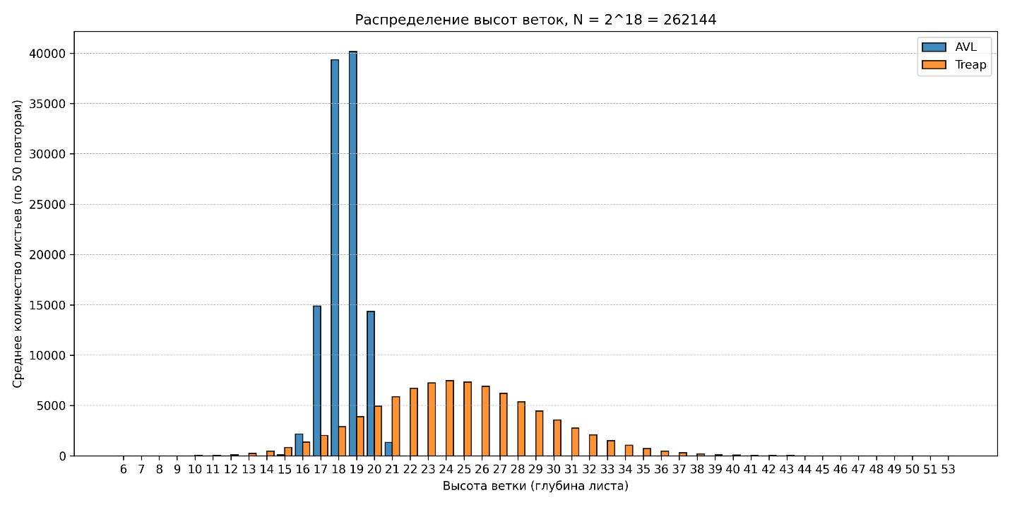
Рис. 20. Гистограмма распределения высот веток

Заключение
Эксперимент демонстрирует принципиальное различие между двумя подходами к балансировке. AVL-дерево предоставляет детерминированные гарантии высоты и, следовательно, наихудшего времени операций. Это делает его предпочтительным в системах с жёсткими требованиями к задержке.
Декартово дерево обеспечивает балансировку вероятностно, не давая абсолютных гарантий, но имея меньшую константу в практической реализации благодаря отсутствию явных поворотов. На практике оно часто быстрее AVL-дерева на операциях вставки и удаления при большом N. Простота реализации через два примитива (Split и Merge) также является существенным преимуществом.
Таким образом, Treap является эффективной альтернативой AVL-дереву для задач, где допустима вероятностная балансировка, а требования к гарантированному наихудшему времени не критичны.

